Лабораторная работа № 7
Маршрутизация, TTL, фрагментация и DF/ICMP
Цель работы - собрать цепочку из трех маршрутизаторов, подтвердить выбор маршрута по наиболее длинному префиксу, показать уменьшение TTL и разобрать фрагментацию большого пакета.
1. Схема и адресация
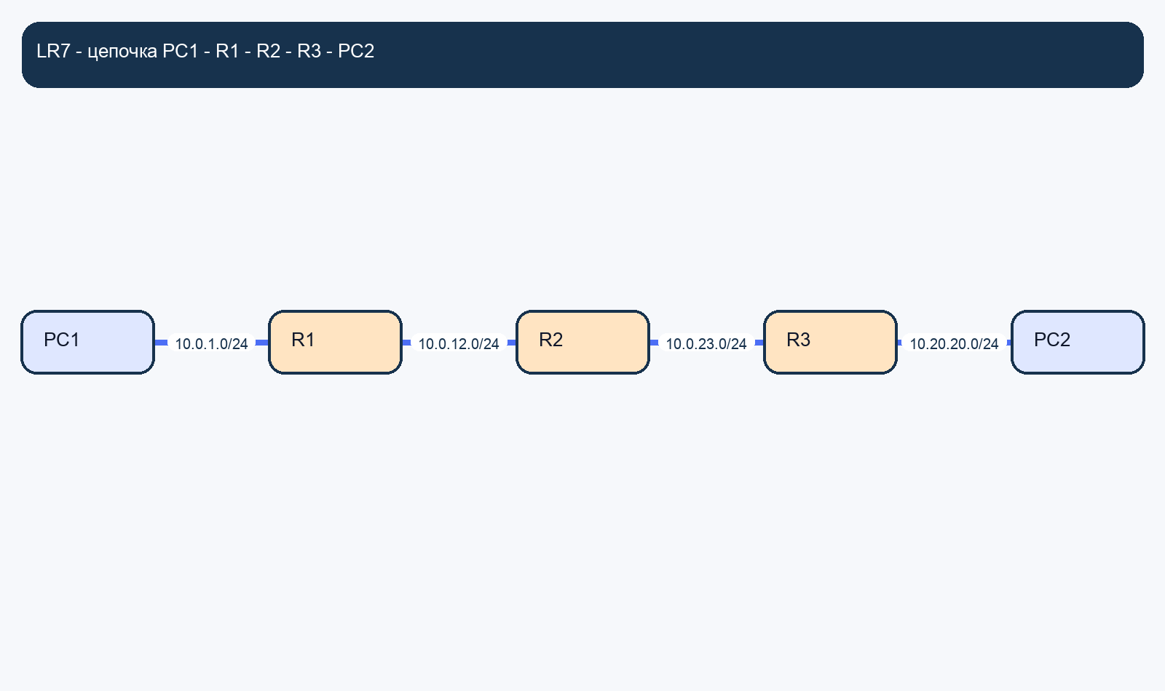
Рисунок 1 - топология PC1-R1-R2-R3-PC2
Сегмент | Адреса
LAN1 | PC1=10.0.1.10/24, R1 eth0=10.0.1.1/24
R1-R2 | R1 eth1=10.0.12.1/24, R2 eth0=10.0.12.2/24
R2-R3 | R2 eth1=10.0.23.2/24, R3 eth0=10.0.23.3/24
LAN2 | R3 eth1=10.20.20.1/24, PC2=10.20.20.10/24
2. Проверка маршрутизации
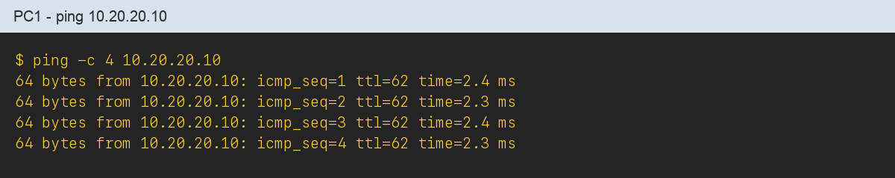
Рисунок 2 - успешный ping PC1 -> PC2
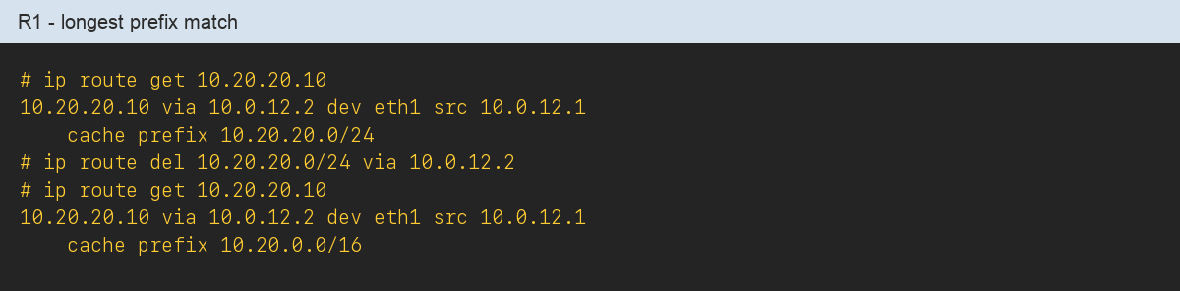
Рисунок 3 - longest prefix match на R1
3. Анализ TTL и фрагментации
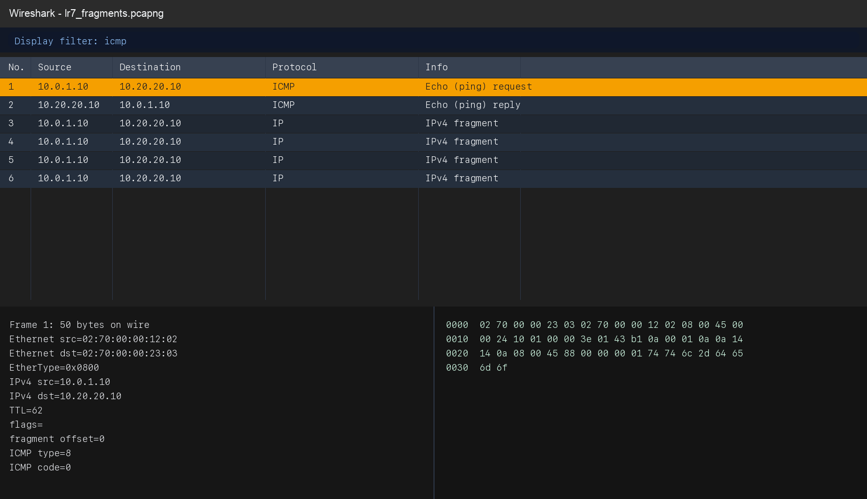
Рисунок 4 - Echo Request на линке R2-R3: TTL уже уменьшен до 62
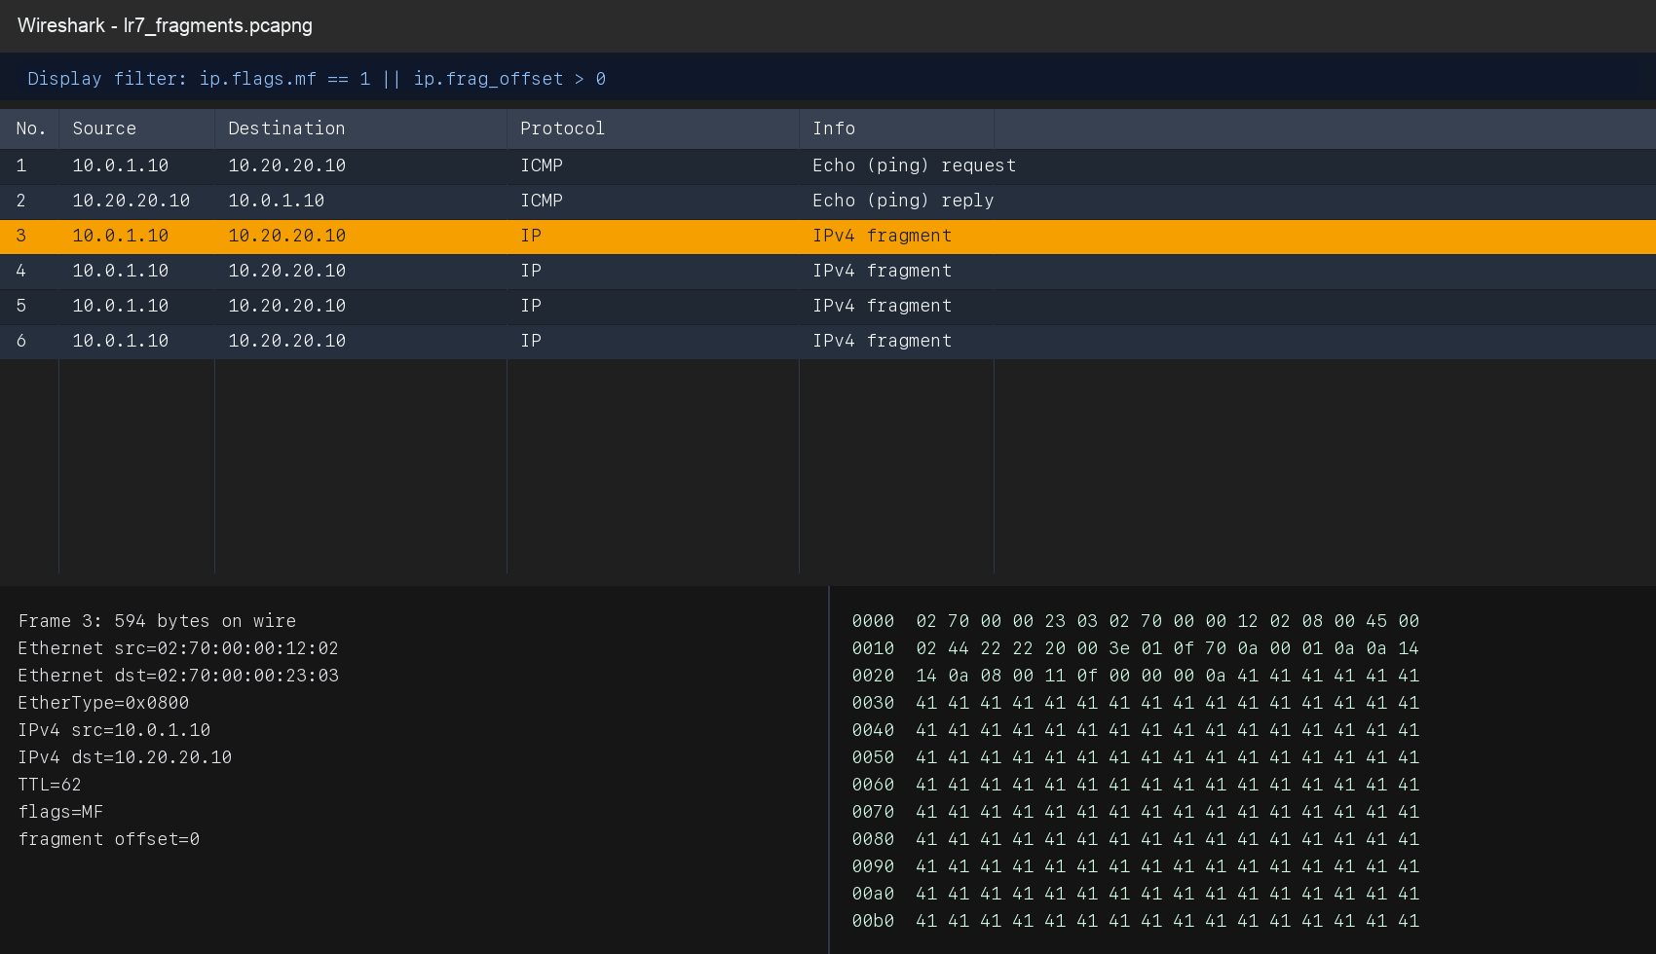
Рисунок 5 - первый IP-фрагмент: MF=1, offset=0
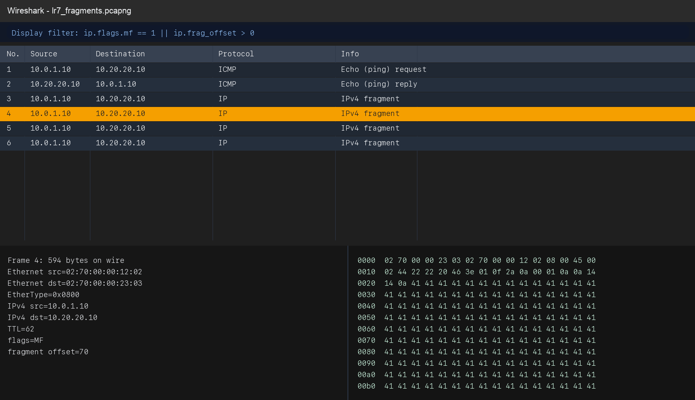
Рисунок 6 - следующий IP-фрагмент: ненулевой Fragment Offset
4. DF и ICMP Fragmentation Needed
Для строгой демонстрации DF/ICMP выполнен отдельный захват на линке R1-R2. Это исправление внесено осознанно: ICMP ошибка формируется на R2 и возвращается к источнику, поэтому на линке R2-R3 ее не видно.
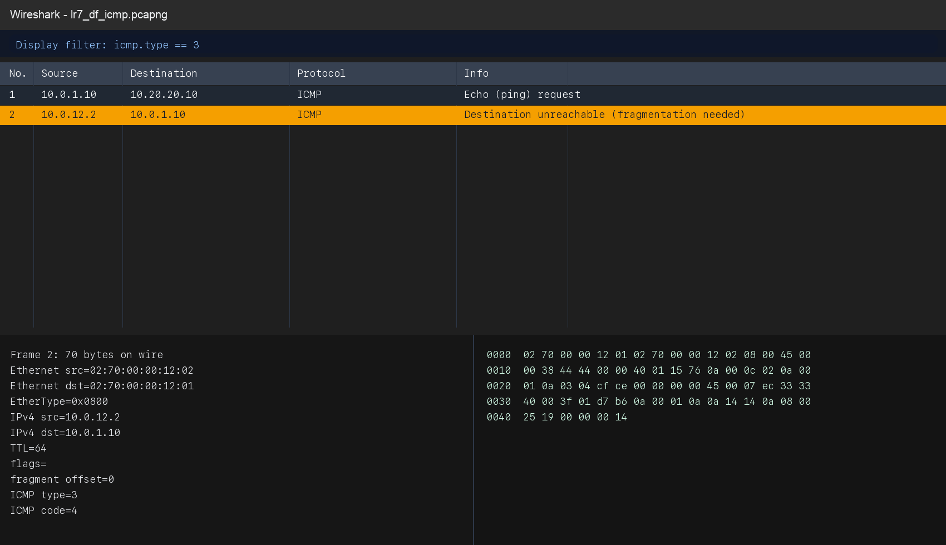
Рисунок 7 - ICMP Type 3 Code 4: fragmentation needed
5. Вывод
Полученные материалы подтверждают сразу три ключевые идеи: выбор маршрута по longest prefix match, уменьшение TTL на каждом L3-переходе и работу IP-фрагментации. Дополнительный pcap для DF/ICMP делает лабораторную методически корректной и пригодной для выдачи студентам как образцовый вариант.

